114514组类的设计

综述
整体代码结构采用分离式编译的标准做法。在 .h 头文件中进行类的定义，将类的接口清晰地展示出来，使得其他模块可以方便地了解类的功能和使用方式。而在 .cpp 文件中对定义的接口进行具体实现，将实现细节隐藏起来。这种设计模式实现了接口和实现的分离，带来了诸多好处。一方面，提高了代码的可读性，开发者可以快速理解类的功能和使用方法，而无需陷入具体的实现细节；另一方面，增强了代码的可扩展性和可维护性，当需要修改或扩展类的功能时，只需修改对应的 .cpp 文件，而不会影响到使用该类的其他代码。

问题

游戏的主循环应该如何设计?（基于消息（事件）的程序运行机制）
- 游戏主循环是基于消息（事件）机制的程序核心，它负责协调事件处理、游戏逻辑更新和渲染，确保游戏能够流畅运行。以下是一个典型的游戏主循环设计框架，同时对各部分进行详细解释：
- 游戏主循环基本结构
- 游戏主循环是一个轮询机制，逐帧处理游戏内容。当有用户动作发生时，修改相应的动作状态，在渲染阶段对每个动作进行处理。通常遵循 "事件处理 → 状态更新 → 渲染" 的流程，通过一个持续运行的循环实现：
- void Game::run() {
startGame();
sf::Clock clock;
sf::Time timeSinceLastUpdate = sf::Time::Zero;
while (mWindow.isOpen()) {
processEvents();
timeSinceLastUpdate += clock.restart();
while (timeSinceLastUpdate > timePerFrame) {
timeSinceLastUpdate -= timePerFrame;
processEvents();
update(timePerFrame);
}
render();
}
}
- 除此之外还使用了固定时间步长、对象池等技术以减少游戏开销和简化渲染流程。

详细解释
  - startGame()：该函数用于初始化游戏，包括加载游戏资源（如图片、音频等）、设置游戏的初始状态（如玩家位置、游戏难度等）。
  - 固定时间步长：通过 timePerFrame 设定游戏的帧率，使用 timeSinceLastUpdate 记录自上次更新以来的时间。在每次循环中，将 elapsedTime 累加到 timeSinceLastUpdate 中，当 timeSinceLastUpdate 超过 timePerFrame 时，进行游戏状态更新，确保游戏逻辑以固定的帧率运行，避免在不同性能的设备上出现速度差异。
  - processEvents()：处理用户输入事件，如键盘按键、鼠标点击等，根据用户的操作修改游戏状态。
  - update()：更新游戏的逻辑状态，包括角色的移动、碰撞检测、得分计算等。
  - render()：将游戏的当前状态渲染到屏幕上，显示给玩家。

键盘和鼠标事件如何处理？（用户输入）
- 在 processEvents 函数中处理事件，采用设置标记变量的方法，然后在 render 函数中进行渲染时处理这些标记变量，以防止阻塞和卡顿。
- void Game::processEvents() {
const auto e = mWindow.pollEvent();
if (e.has_value()) {
auto event = e.value();
if (const auto key = event.getIf<sf::Event::KeyPressed>()) {
player.handlePlayerInput(key->code, true);
if ((key->code == sf::Keyboard::Key::Space ||
key->code == sf::Keyboard::Key::Up) &&
!playingGame) {
playingGame = true;
gameClock.start();
}
if ((key->code == sf::Keyboard::Key::Escape) && !playingGame) {
MenuState = 0;
}
if ((key->code == sf::Keyboard::Key::H) && !playingGame) {
MenuState = 1;
}
if ((key->code == sf::Keyboard::Key::S) && !playingGame) {
MenuState = 2;
}
if ((key->code == sf::Keyboard::Key::P) && playingGame &&
player.isPlayerAlive()) {
playingGame = false;
MenuState = 3;
gameClock.stop();
}
if ((key->code == sf::Keyboard::Key::Escape) && playingGame) {
restartGame();
}
if (key->code == sf::Keyboard::Key::L) {
loadFromFile("resources/save.dat");
}
if (key->code == sf::Keyboard::Key::J) {
saveToFile("resources/save.dat");
MessageBox msgBox(
"Hint",
"The state has been saved at \"resources/save.dat\"");
msgBox.show();
}
}
if (const auto key = event.getIf<sf::Event::KeyReleased>()) {
player.handlePlayerInput(key->code, false);
}
if (event.is<sf::Event::MouseButtonPressed>()) {
checkGameReplayRequest();
}
if (event.is<sf::Event::Closed>()) {
mWindow.close();
}
}
}

详细解释
  - 事件循环：使用 while (window.pollEvent(event)) 循环处理所有待处理的事件，确保不会遗漏任何事件。
  - 窗口关闭事件：当用户点击窗口的关闭按钮时，调用 window.close() 关闭窗口。
  - 键盘事件：检测特定的键盘按键，如 Space、Up 和 Escape，根据按键状态修改游戏的状态，如开始游戏、暂停游戏等。
  - 鼠标事件：检测鼠标左键点击事件，获取鼠标点击的位置，判断是否点击了特定的按钮（如开始按钮），并根据情况修改游戏状态。
- 对于提示的 MessageBox 里对于鼠标的处理，因为这里提示框应该要阻塞原游戏进程，所以采用了轮询阻塞的方式来实现。
- void MessageBox::show() {
while (window.isOpen()) {
auto e = window.pollEvent();
if (e.has_value()) {
auto event = e.value();
if (event.is<sf::Event::Closed>()) {
window.close();
}
if (auto mouse = event.getIf<sf::Event::MouseButtonPressed>()) {
if (mouse->button == sf::Mouse::Button::Left) {
auto mousePos = sf::Mouse::getPosition(window);
if (button.getGlobalBounds().contains(
{static_cast<float>(mousePos.x),
static_cast<float>(mousePos.y)})) {
window.close();
}
}
}
if (auto key = event.getIf<sf::Event::KeyPressed>()) {
if (key->code == sf::Keyboard::Key::Enter) {
window.close();
}
}
}
}
}

详细解释
  - 创建提示框窗口：使用 sf::RenderWindow 创建一个新的窗口作为提示框。
  - 事件循环：在提示框窗口打开的状态下，不断轮询事件，处理窗口关闭、鼠标点击和键盘按键事件。
  - 鼠标点击处理：检测鼠标左键点击事件，判断是否点击了提示框中的按钮，如果是则关闭提示框。
  - 键盘按键处理：检测 Enter 键按下事件，按下时关闭提示框。
  - 渲染提示框：在每次循环中，清空窗口、绘制按钮并显示窗口内容。

如何显示对象？（刷新机制）
- 当指定的键被按下时修改标志位，然后在 render 函数中对修改进行处理。
- void Game::render() {
window.clear();
//省略代码
if (!playingGame) {
if (MenuState == 0) {
window.draw(startMenu);
if (std::filesystem::exists("resources/save.dat")) {
window.draw(saveMenu);
}
}
//省略代码
}
window.display();
}

详细解释
  - 清空窗口：在每次渲染之前，调用 window.clear() 清空窗口内容，避免上一帧的画面残留。
  - 菜单显示：根据 playingGame 和 MenuState 的状态，绘制不同的菜单，如开始菜单、帮助菜单、高分菜单和暂停菜单。
  - 游戏对象绘制：当游戏正在进行时，调用各个游戏对象的 draw 方法，将它们绘制到窗口中。
  - 显示窗口内容：调用 window.display() 将绘制好的内容显示在屏幕上。

对象如何管理？（游戏对象管理类）
- 游戏中的对象管理是一个重要的问题，通过合理的设计可以提高代码的可维护性和可扩展性。以下是我们项目游戏对象管理的类图：
- 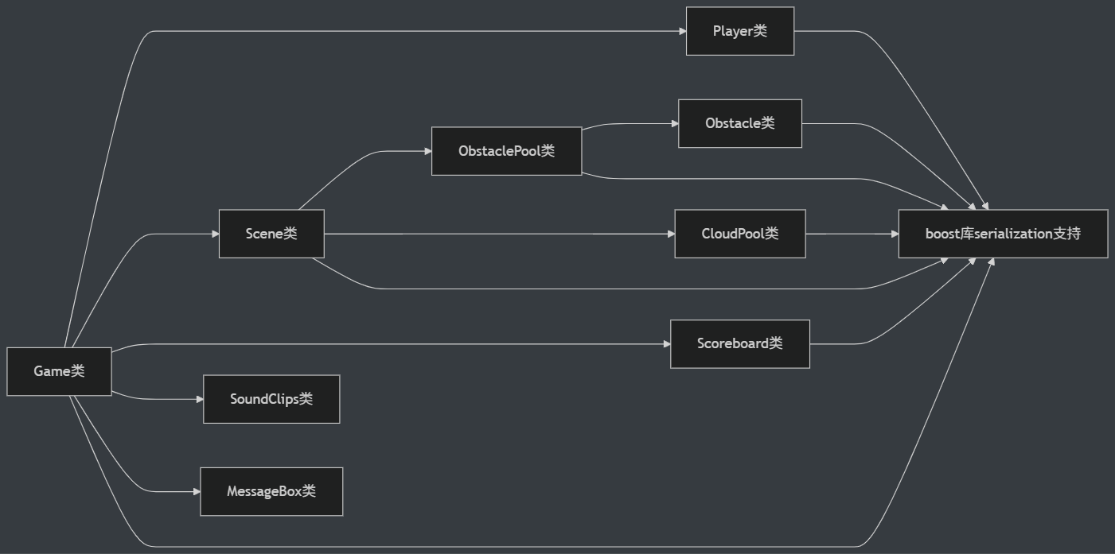

详细解释
  - Game 类：作为游戏的核心管理类，负责协调和管理其他游戏对象，如玩家、场景、计分板等。
  - Player 类：表示游戏中的玩家对象，包含玩家的状态和行为。
  - Scene 类：管理游戏的场景，包括障碍物池和云池等。
  - Scoreboard 类：负责记录和显示游戏的得分和高分。
  - SoundClips 类：处理游戏中的音效。
  - ObstaclePool 类：管理障碍物对象的池，通过对象池技术减少对象的创建和销毁开销。
  - CloudPool 类：管理云对象的池。
  - Obstacle 类：表示游戏中的障碍物对象。
  - MessageBox 类：显示提示框。
  - boost 库 serialization 支持：用于游戏数据的序列化和反序列化，实现游戏的保存和加载功能。

类的设计步骤，和基本设计原则（方法、属性和关系）
- 类的设计是一个复杂的过程，需要遵循一定的步骤和原则，以确保代码的可读性、可维护性和可扩展性。以下是我们设计的Game类的主线：
- 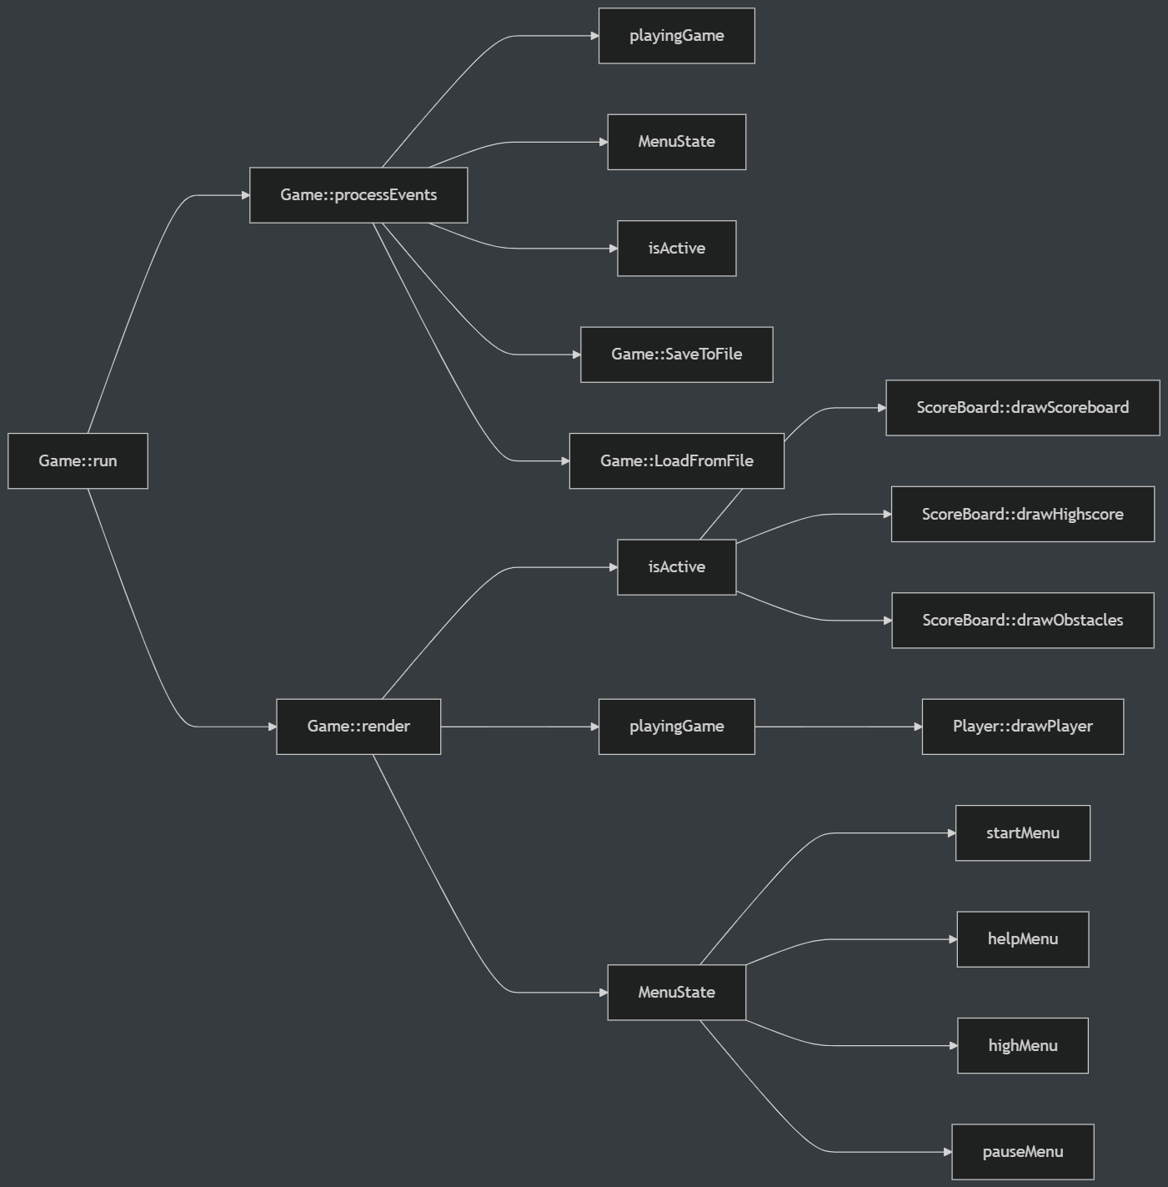

详细解释
  - 类的方法：
    - Game::run()：游戏的主循环函数，负责启动游戏并持续运行。
    - Game::processEvents()：处理用户输入事件，根据事件修改游戏状态。
    - Game::render()：渲染游戏画面，根据游戏状态绘制不同的对象。
    - Game::SaveToFile()：将游戏数据保存到文件中。
    - Game::LoadFromFile()：从文件中加载游戏数据。
    - ScoreBoard::drawScoreboard()：绘制计分板。
    - ScoreBoard::drawHighscore()：绘制高分记录。
    - ScoreBoard::drawObstacles()：绘制障碍物数量。
    - Player::drawPlayer()：绘制玩家对象。
  - 类的属性：
    - playingGame：表示游戏是否正在进行。
    - MenuState：表示当前菜单的状态。
    - isActive：表示对象是否处于激活状态。
    - startMenu、helpMenu、highMenu、pauseMenu：表示不同的菜单对象。
  - 类的关系：
    - Game::run() 调用 Game::processEvents() 和 Game::render() 来处理事件和渲染画面。
    - Game::processEvents() 修改 playingGame、MenuState 和 isActive 等属性，并调用 Game::SaveToFile() 和 Game::LoadFromFile() 进行数据保存和加载。
    - Game::render() 根据 playingGame、MenuState 和 isActive 等属性调用不同的绘制方法

实例教程的类的设计分析

1. 示例教程的类的设计分析

类的结构
- Game类：作为游戏的核心管理类，负责游戏的启动、循环、状态管理等。包含游戏状态枚举 GameState，用于控制游戏的不同阶段（如显示闪屏、菜单、游戏进行中、退出等）。
- GameObjectManager类：管理所有可见游戏对象，使用 std::map 存储对象，提供添加、移除、获取对象以及更新和绘制所有对象的方法。
- VisibleGameObject类：作为所有可见游戏对象的基类，包含加载图片、绘制、更新、设置位置等基本方法。
- PlayerPaddle和 AIPaddle类：继承自 VisibleGameObject，分别表示玩家控制的球拍和 AI 控制的球拍，有各自的更新逻辑。
- GameBall类：继承自 VisibleGameObject，表示游戏中的球，包含球的移动、碰撞检测等逻辑。
- MainMenu和 SplashScreen类：分别用于显示游戏菜单和闪屏界面。

类之间的关系
- 继承关系：PlayerPaddle、AIPaddle 和 GameBall 继承自 VisibleGameObject，继承了基类的基本属性和方法，并根据自身特点进行扩展。
- 组合关系：Game 类包含 GameObjectManager 对象，用于管理游戏中的所有对象；GameObjectManager 类使用 std::map 存储 VisibleGameObject 指针，实现对游戏对象的管理。
- 依赖关系：GameBall 类依赖 Game 类获取游戏屏幕的尺寸信息，同时依赖 GameObjectManager 类获取 PlayerPaddle 对象进行碰撞检测。

2. 小组设计的游戏的类的设计分析

通过游戏原型抽象类
假设小组设计的是一个类似示例教程的球类游戏，但增加了道具系统。首先需要分析游戏原型中的元素，如玩家、敌人、球、道具等。将具有共同特征的元素抽象为基类，例如所有可见的游戏元素都可以抽象为 VisibleGameObject 类。

基类和派生类
- 基类：
  - VisibleGameObject：作为所有可见游戏对象的基类，包含加载图片、绘制、更新、设置位置等基本方法。
  - Updatable：作为所有需要更新的对象的基类，定义更新方法 Update(float elapsedTime)。
- 派生类：
  - Player：继承自 VisibleGameObject 和 Updatable，表示玩家，有自己的移动、得分等逻辑。
  - Enemy：继承自 VisibleGameObject 和 Updatable，表示敌人，有自己的 AI 逻辑。
  - Ball：继承自 VisibleGameObject 和 Updatable，表示游戏中的球，有移动、碰撞检测等逻辑。
  - PowerUp：继承自 VisibleGameObject 和 Updatable，表示道具，有不同的类型和效果。

道具类
- 属性：道具的类型（如加速、无敌等）、位置、持续时间等。
- 接口（方法）：激活道具效果、失效道具效果、更新道具状态等。

类的管理
可以使用类似于示例教程中的 GameObjectManager 类来管理所有游戏对象。该类使用 std::map 存储所有 VisibleGameObject 指针，提供添加、移除、获取对象以及更新和绘制所有对象的方法。

类之间的关系
- 继承关系：Player、Enemy、Ball 和 PowerUp 继承自 VisibleGameObject 和 Updatable。
- 组合关系：Game 类包含 GameObjectManager 对象，用于管理游戏中的所有对象。
- 依赖关系：Player 类依赖 PowerUp 类来激活和使用道具；Ball 类依赖 Player 和 Enemy 类进行碰撞检测。

优化设计方法
- 抽象基类和接口：使用抽象基类和接口来定义通用的行为和属性，提高代码的可扩展性和可维护性。
- 单一职责原则：每个类只负责一个特定的功能，避免类的功能过于复杂。
- 事件系统：使用事件系统来处理对象之间的交互，减少对象之间的直接依赖。
- 资源管理：使用资源管理器来管理游戏中的资源，如图片、音频等，避免资源的重复加载。

